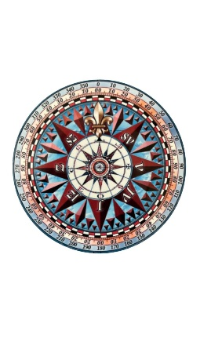
1. C TÝDENNÍ PLÁN

27. - 1.12. 2023

JMÉNO: …………………………………………
JAK VIDÍM SVÉ DÍTĚ?
 | CO SE BUDEME UČIT? | JAK SE MI DAŘÍ?
ČTENÍ | Slabikář – str.13 - 18  - vyvození písmen N,n  - opakování písmen  - tvoření slov  - skládání vět | Poznám písmena N,n  Tvořím a čtu slabiky, slova a krátké věty.  ___________________________  Procvičuji čtení každý den | ______________________
PSANÍ | Písanka str. 8 - 13 | Umím správně držet tužku a správně při psaní sedět.  Napíšu písmeno l,m.  Píšu celé slabiky.
MATEMATIKA | - Matematika str. 44 – 45  - opakování | Sčítám a odčítám do 8.  Vyřeším součtové trojúhelníky. Zapíšu krokování.  Umím porovnat větší a menší.  Vím, jak zapsat plán stavby.
PRVOUKA | Zima - str. 27  - počasí v zimě | Popíšu roční období - zima.  Vím, jaké bývá v zimě počasí, jak se vhodně oblékat.
CHOVÁNÍ | Chování ve škole | Dodržuji pravidla chování.

